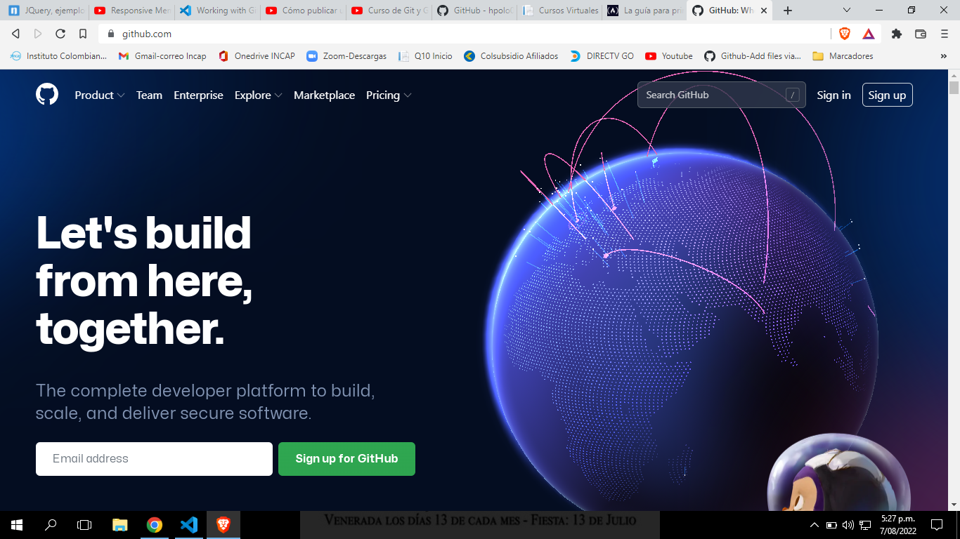

Ingresa a github.com, luego ingresa tu correo electrónico personal

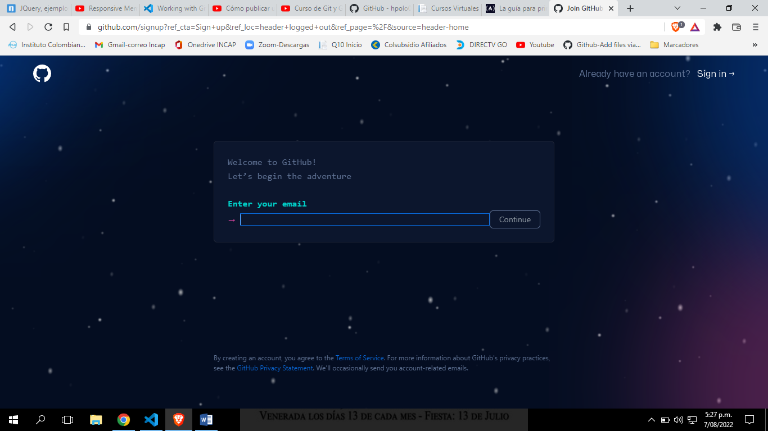

Luego ingresa tu contraseña

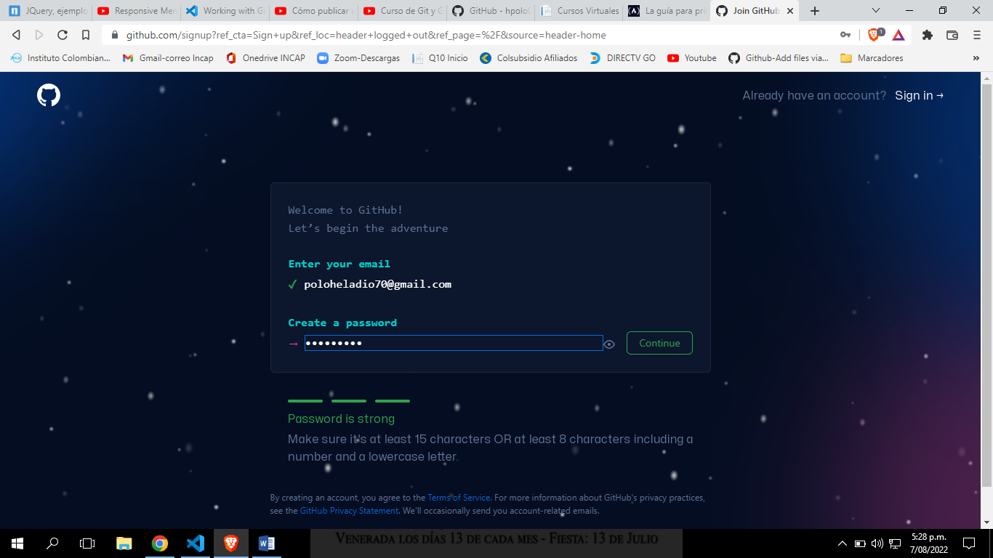

Luego tu nombre de usuario

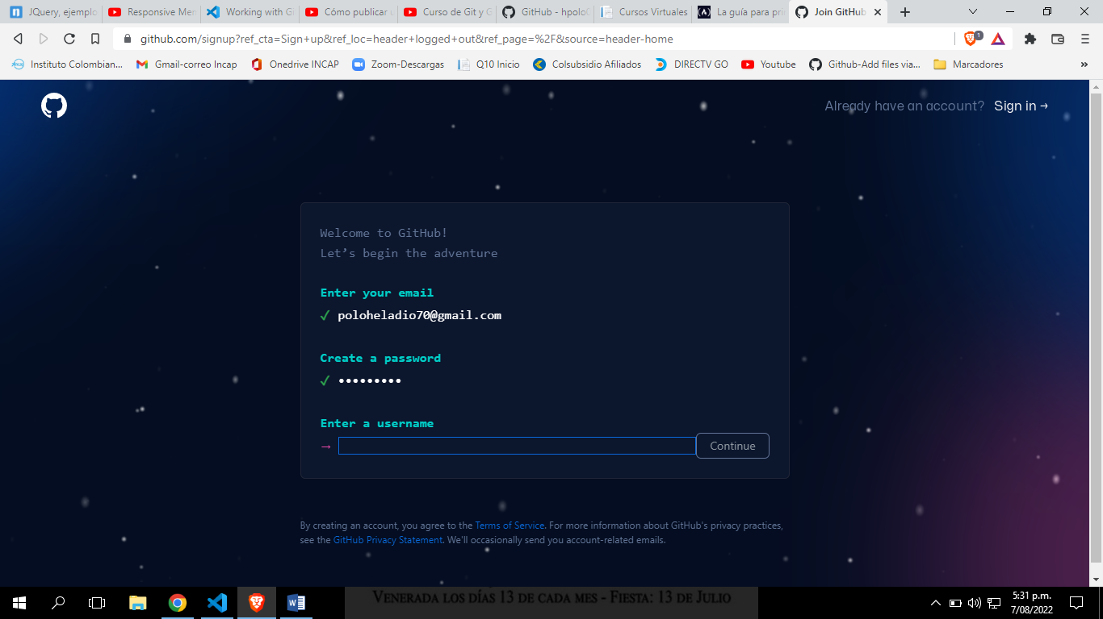

Responde a la pregunta que si desearías recibir anuncios a tu correo electrónico

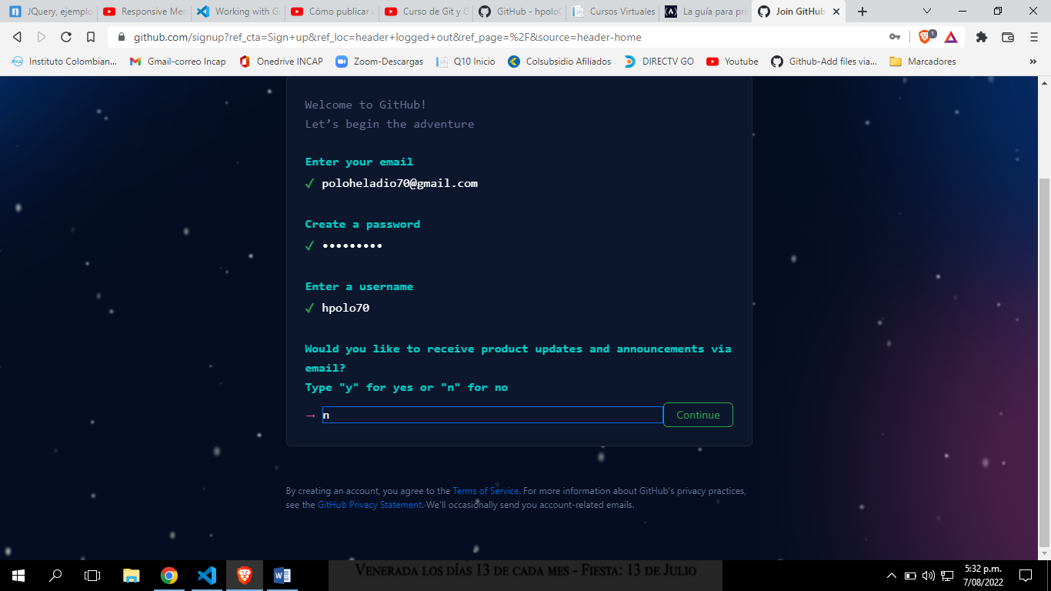

Luego responde a la pregunta para verificar tu cuenta

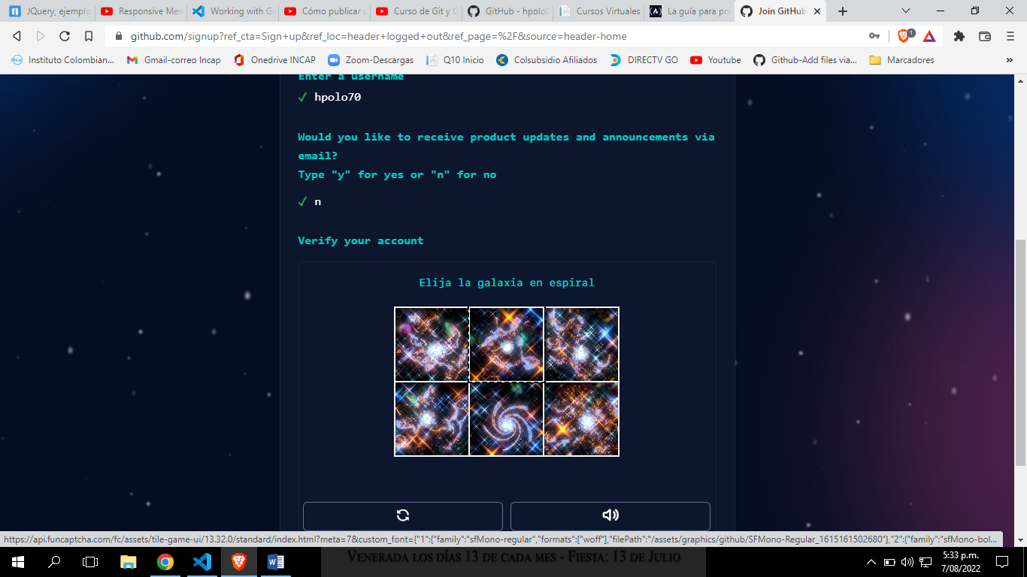

Luego clic en Crear cuenta

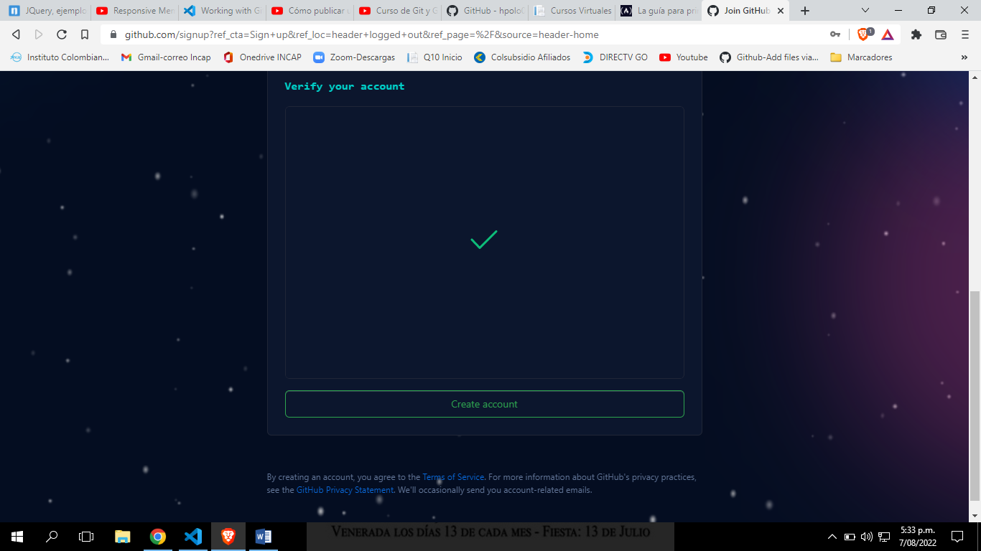

Luego debes de verificar en tu bandeja de entrada un email de verificación de ingreso

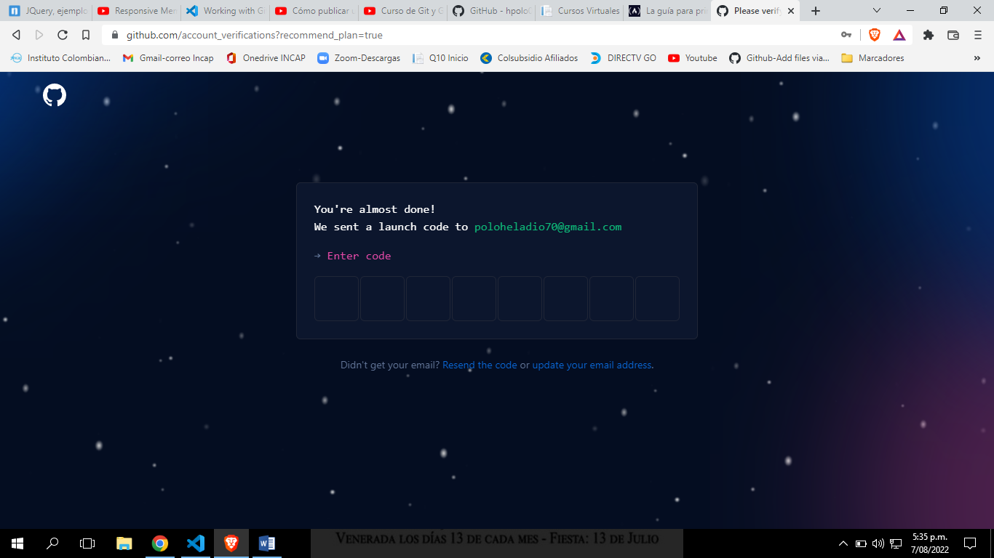

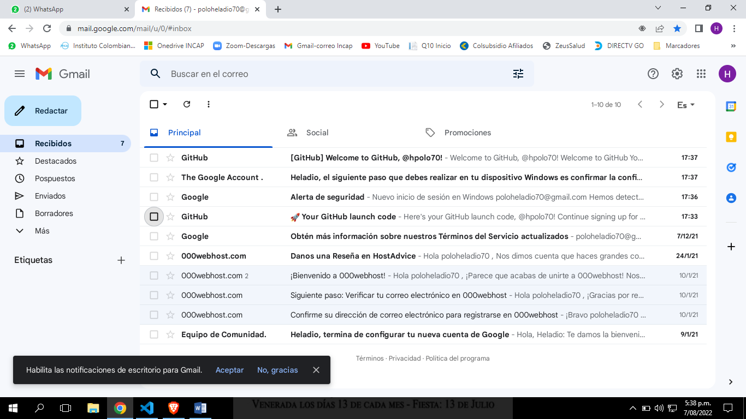

Luego te muestra WELCOME TO GITHUB responde a las preguntas de cuantos miembros de tu equipo van a trabajar contigo, selecciona JUST ME y STUDENT

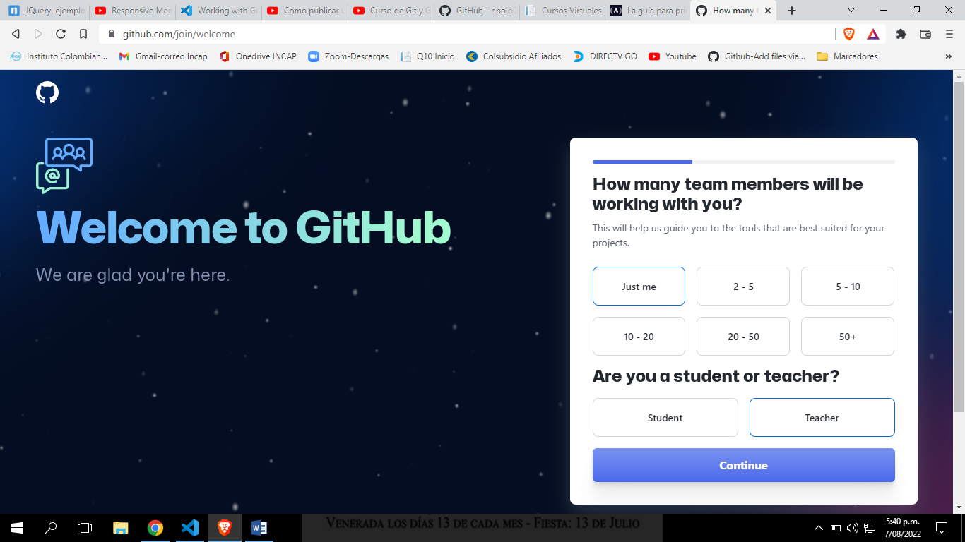

Luego selecciona CUENTA FREE (Gratis)

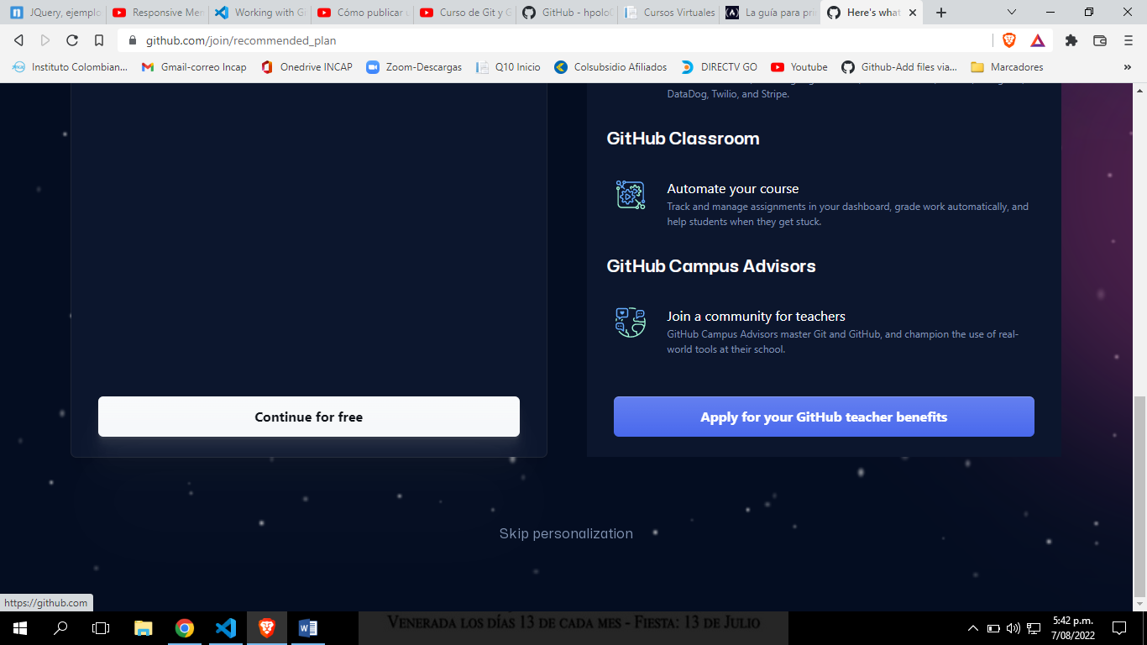

Luego cuando ya esta todo OK debes de crear un nuevo repositorio de archivos

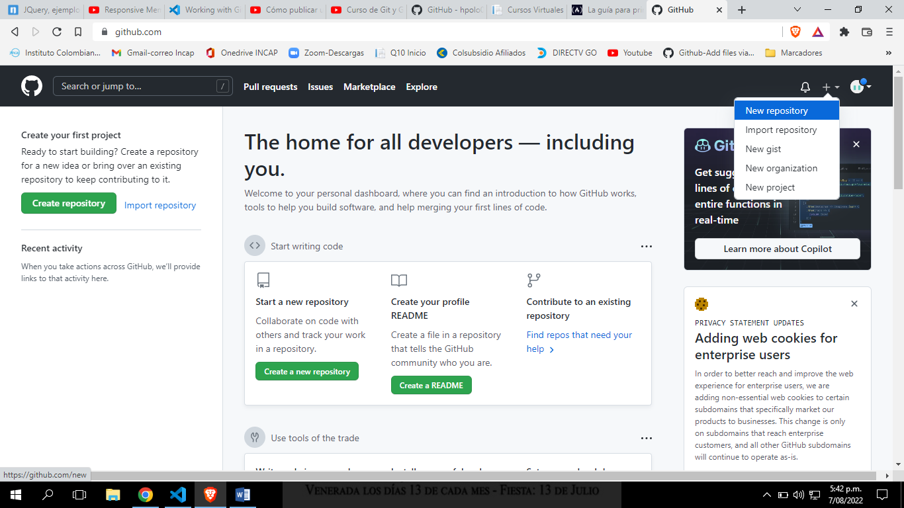

Al momento de crear repositorio debes de colocar el nombre HTML, colocar public y clic en Create repository

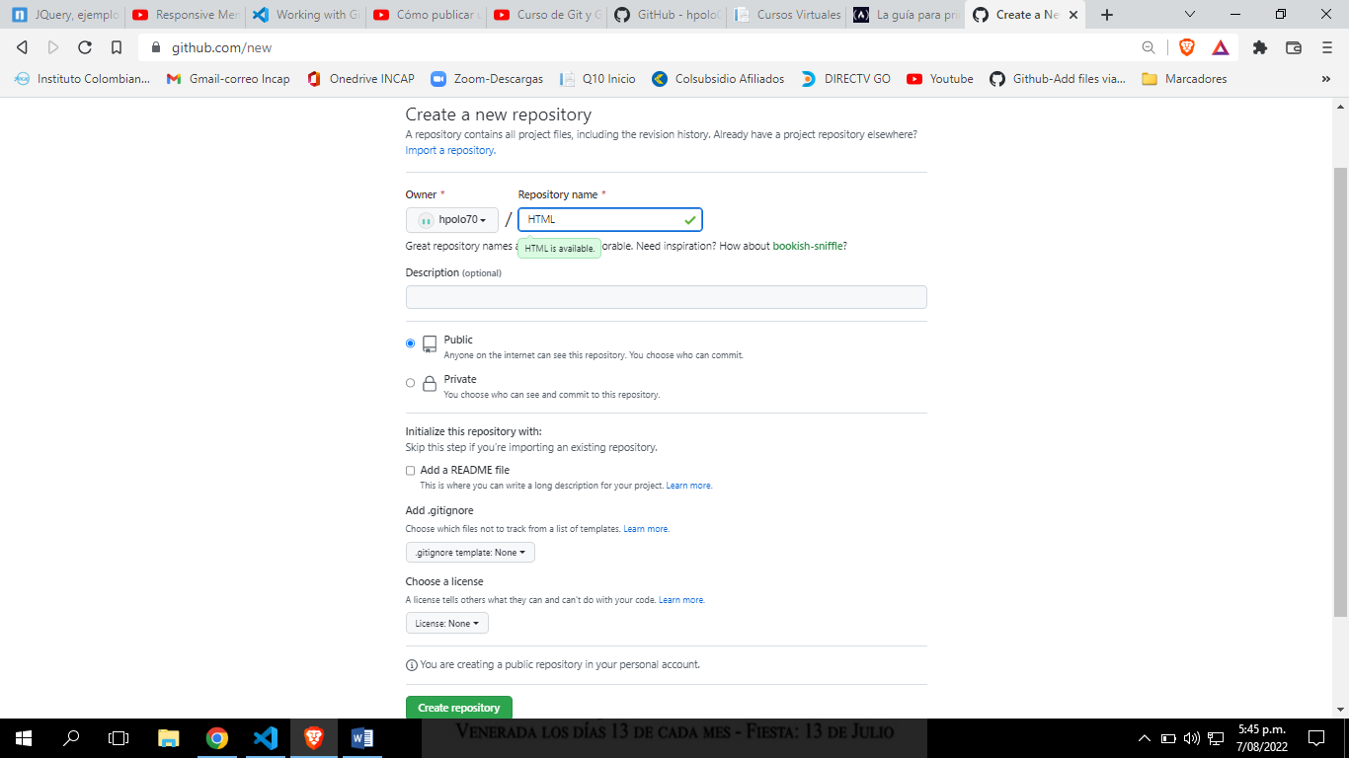

Después para finalizar vamos a proceder a descargar e instalar Github Desktop, esperen instrucciones del formador.